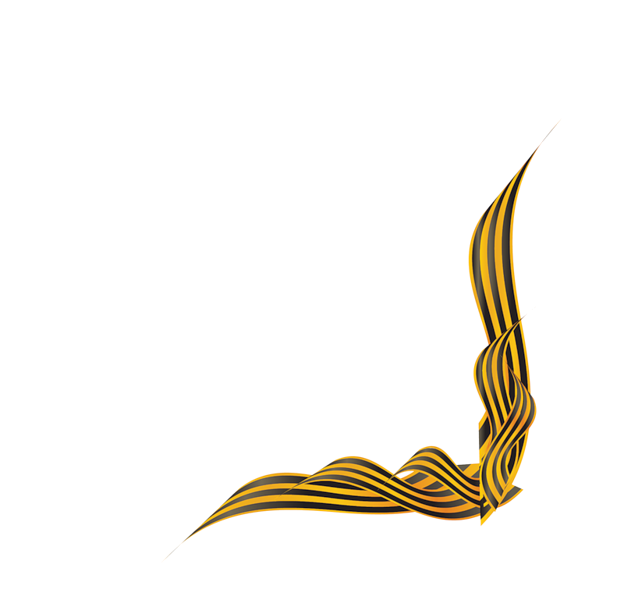
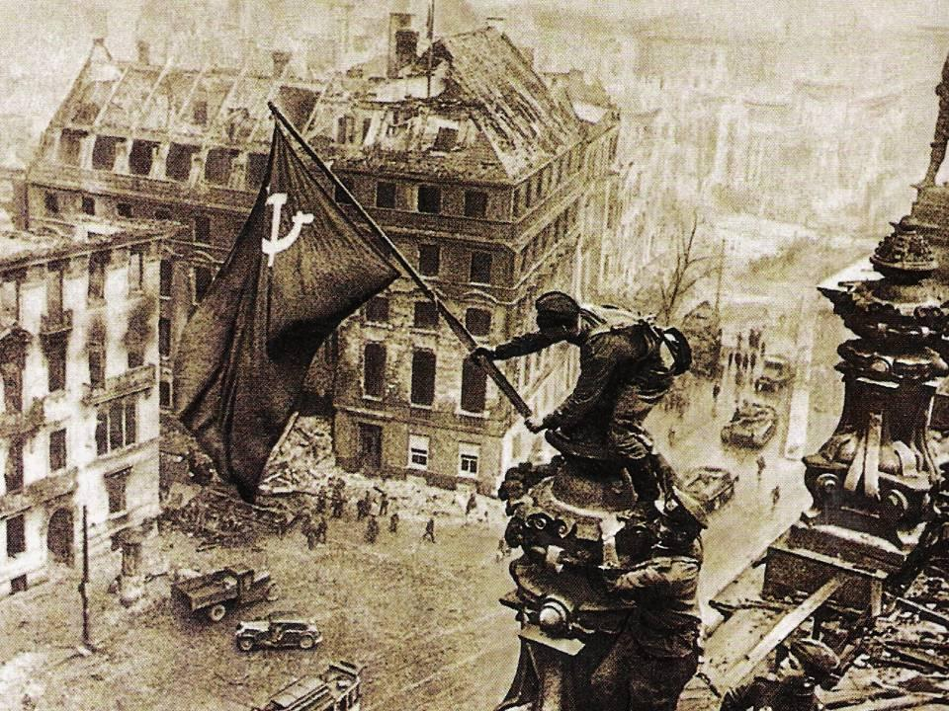
Ученые-биологи в годы Великой Отечественной войны

Селекция в годы войны
В годы войны, когда все силы науки были сосредоточены на самых актуальных вопросах помощи фронту, биологические учреждения АН СССР и ее филиалы направили усилия своих ученых на то, чтобы дать стране максимальное количество сельскохозяйственной продукции. Научную разработку проблем сельскохозяйственного производства осуществляла Всесоюзная академия сельскохозяйственных наук имени В.И.Ленина (ВАСХНИЛ), которая впервые годы войны была эвакуирована из Москвы в Западную Сибирь ( г. Омск). Летом 1941г. было организовано изучение земельных фондов Казахской ССР с целью выявления дополнительных ресурсов для развития земледелия и животноводства в этой зоне.

Селекционерами Л.В.Катиным-Ярцевым и Л.И.Ивановым были выведены три новых сорта картофеля, эффективных для возделывания в условиях Сибири. Сорта отличались высоким содержанием крахмала, устойчивостью к засухе и пониженным температурам. Урожайность их была выше на 20% районированных раньше сортов.

В годы войны известный селекционер нашей страны А.П. Шехурдин, работая в Институте зернового хозяйства Юго-Востока (город Саратов), создал новые сорта яровой пшеницы, которые в условиях засушливого Поволжья превышали по урожайности, ранее районированные сорта на 2-3 Ц./га. Пшеница этих сортов занимала большие площади в заволжских районах Саратовской и Волгоградской областей.

Сотрудник того же института А.А. Краснюк, в последующем член-корреспондент ВАСХНИЛ, создал знаменитую озимую рожь Волжанку, урожай которой на 2.7 Ц./га превышал урожаи районированных ранее сортов. Кроме того, А.А.Краснюк впервые в мире получил многолетние кормовые высокопродуктивные житняково-пырейные гибриды, обладающие высокой кормовой ценностью.

Созданные академиком ВАСХНИЛ П.И. Лисицыным сорта озимой ржи в 1944 г. высевались на больших площадях (более 4 млн. гектаров) и давали ценное продовольственное зерно.

П.П.Лукьяненко с сотрудниками вывели ценные сорта озимой пшеницы Краснодарка, Новоукраинка-83, у которых зерно в колосьях держится до самой осени. Прибавка урожая от новых сортов достигала 80 Ц./га. Сорта эти относятся к сильным сортам пшеницы, т.к. зерно их обладает высокими мукомольными и хлебопекарными свойствами. Новые сорта в годы войны и в первое послевоенное время занимали на Кубани большие площади. Они давали высокие устойчивые урожаи. Страна в годы войны только за счет этих сортов дополнительно получила миллионы пудов хлеба. Это был весомый вклад ученого в разгром врага, в Победу.
Выдающийся ученый-селекционер академик В. С. Пустовойт, работая в годы войны в Казахстане, вывел ценные сорта подсолнечника, которые к концу войны в производственных посевах занимали свыше 200 тыс. гектаров в Саратовской, Волгоградской и Оренбургской областях.

Селекционер по масличным культурам В.К.Морозов в Институте зернового хозяйства Юго-Востока в 1941-1943гг. создал новый сорт подсолнечника с выходом масла из семян на 4-6% больше, чем у сортов, широко распространенных в то время в зоне Поволжья.
Директор Грибовской селекционной овощной станции (под Москвой) Е.И.Ушакова и селекционер этой станции А.В.Алапатьев, успешно работали над созданием новых сортов овощных культур. В 1943 г. на этой станции было получено 12290 кг элитных семян 64-х различных сортов овощных растений.

Ученые-биологи в годы Великой Отечественной войны

Работа ученых-биологов в блокадном Ленинграде

Самоотверженной, в буквальном смысле героической, была работа ученых-биологов в блокированном Ленинграде. 8 сентября немецкие войска вышли на южный берег Ладожского озера. Началась блокада, а в городе были ограниченные запасы продовольствия. Забота о питании населения и защитников Ленинграда легла и на ВНИВИ (Всесоюзный Научно-исследовательский витаминный институт).

В первую очередь необходимо было предупредить возникновение цинги. В условиях блокады было решено освоить упрощенный метод получения витамина из единственного доступного источника – хвои, в виде водного настоя. Эту задачу поручили группе химиков, биохимиков и инженеров под руководством А. Д. Беззубова и К. З. Тульчинской. Хвойные установки быстро организовали в больницах, на предприятиях, в научных и учебных учреждениях, в некоторых воинских частях. Уже к концу ноября в Ленинграде их работало более ста. Для гражданского населения был организован выпуск хвои в пакетах. Торговали ими через аптеки бесперебойно. Пакеты содержали инструкцию, как приготовить настой в домашних условиях, разработанную также во ВНИВИ. Кроме того, об этом многократно передавали по ленинградскому радио.

Для госпиталей, больниц, детских учреждений ученые рекомендовали еще одно противоцинготное средство – суп из проросшего гороха. В одной тарелке такого супа содержалось около двух доз аскорбиновой кислоты.

В конце ноября и начале декабря 1941 г. в госпитали города начали поступать обмороженные солдаты и офицеры, а в больницы – гражданское население. Сотрудники витаминного института знали из опыта финской кампании, что масляные растворы каротина являются одним из лучших средств для лечения обмороженных людей. Ввиду отсутствия в Ленинграде моркови, в срочном порядке была разработана технология получения каротина из игл хвои и отжимов – отходов производства антицинготной настойки. Инженеры отдела быстро спроектировали и построили опытную установку, на которой начали производить концентраты каротина. Полученный препарат с успехом использовался для лечения бойцов Ленинградского фронта.

Из-за недостатка продуктов в городе распространилась дистрофия. В борьбе с ней принимал участие и ВНИВИ. “Мы получили сведения о том, что в одной из типографий сохранились большие запасы технического казеина….. Наши химики нашли способ его очистки от вредных примесей и, таким образом, – получения из него нормального размоченного творога с высокими питательными свойствами. В ответ на сообщение об этом в горком партии последовало распоряжение об изъятии всего имевшегося в городе технического казеина и передаче его на фабрики–кухни, где его перерабатывали по способу, предложенному Витаминным институтом, в пищевой творог” (Шмидт).

Весной 1942 г. перед ВНИВИ была поставлена задача – использовать дикорастущие растения в качестве источника белка, витамина C и каротина. Совместно с Ботаническим садом АН СССР были отобраны наиболее ценные растения – лебеда, крапива, одуванчик и другие, разработаны способы консервирования, а кулинары составили рецепты салатов, супов.

Крупнейшие ученые Ленинграда до последнего момента продолжали работать в блокированном городе. В октябре 1941 г. в Ленинграде трудились 12 академиков и 15 членов-корреспондентов Академии наук СССР. Академики С. А. Жебелев и А. А. Ухтомский, несмотря на неоднократные предложения выехать из Ленинграда, отказались покинуть осажденный город; только после правительственного распоряжения эвакуировались академики И. И. Мещанинов и Л. А. Орбели; лишь в декабре 1941 г., после седьмого предложения эвакуироваться из Ленинграда, согласился выехать из города академик А. А. Байков.

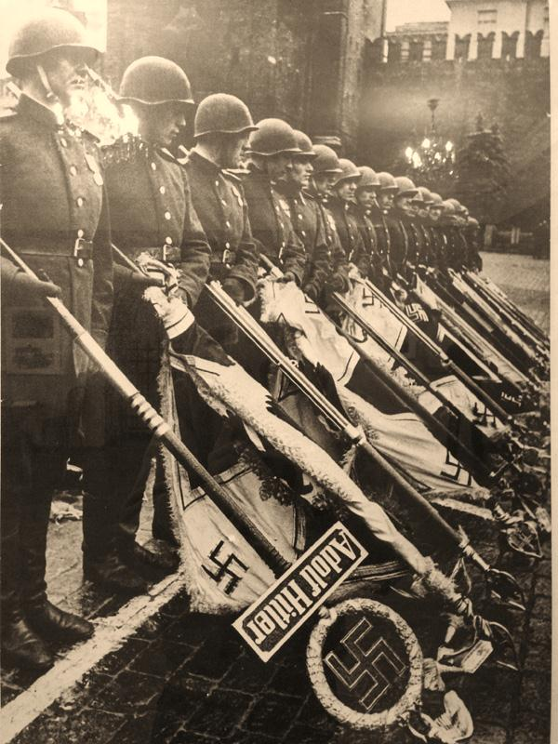
Роль химии в Великой Победе

Ученые химики в Великой Отечественной войне

Разнообразные проблемы, актуальные для фронта и тыла, разрабатывали ученые под руководством академика Николая Николаевича Семенова. Их исследования помогали решать проблемы транспорта и повышения эффективности взрывчатых веществ, улучшения огнезащитной пропитки шпал. Ими был усовершенствован метод обработки деталей самолетов, достигнута экономия дефицитных хрома и серной кислоты.

Академик Александр Ерминингельдович Арбузов - основоположник одного из новейших направлений науки – химии фосфорорганических соединений. Исследования Арбузова были всецело посвящены нуждам обороны и медицины. Так, в марте 1943 г. физик-оптик С.И. Вавилов писал Арбузову: «Обращаюсь к Вам с большой просьбой – изготовить в вашей лаборатории 15 г 3,6-диаминофтолимида. Оказалось, что этот препарат, полученный от Вас, обладает ценными свойствами в отношении флуоресценции и адсорбции и сейчас нам необходим для изготовления нового оборонного оптического прибора». Препарат был, его использовали при изготовлении оптики для танков. Это имело большое значение для обнаружения врага на далёком расстоянии.

Александр Наумович Фрумкин занимался вопросами защиты металлов от коррозии, разработал физико-химический метод крепления грунтов для аэродромов, рецептуру для огнезащитной пропитки дерева. Вместе с сотрудниками разработал электрохимические взрыватели. Хочется привести слова Фрумкина на антифашистском митинге советских ученых в 1941 г.: «Я – химик. Позвольте мне сегодня говорить от имени всех советских химиков. Несомненно, что химия является одним из существенных факторов, от которых зависит успех современной войны. Производство взрывчатых веществ, качественных сталей, легких металлов, топлива – все это разнообразные виды применения химии, не говоря уже о специальных формах химического оружия».

Семен Исаакович Вольфкович занимался соединениями фосфора. Сотрудники руководимого им института создавали фосфорно-серные сплавы для стеклянных бутылок, которые служили противотанковыми «бомбами», изготавливали химические грелки, которые
использовались для обогрева бойцов дозоров. Санитарной службе требовались средства против обморожения, ожогов, лекарственные средства. Над этим работали сотрудники его института.

Николай Дмитриевич Зелинский был замечательным ученым-химиком и большим патриотом своей Родины. В годы первой мировой войны он предложил использовать для адсорбции ядовитых газов активированный уголь. Изобретенный противогаз Зелинского оказался намного лучше всех известных средств защиты. В начале второй мировой войны он усовершенствовал свой противогаз.

Михаил Михайлович Дубинин еще до начала Великой Отечественной войны на посту начальника кафедры и профессора Военной Академии химической защиты проводил исследования адсорбции газов, паров и растворенных веществ с твердыми пористыми телами. Михаил Михайлович – признанный авторитет по всем основным вопросам, связанным с противохимической защитой органов дыхания.

Николай Николаевич Мельников. С самого начала войны перед учеными была поставлена задача разработать и организовать производство препаратов для борьбы с инфекционными заболеваниями, в первую очередь с сыпным тифом, который переносят вши. Под руководством Мельникова было организовано производство дуста, различных антисептиков.

Роль химии в Великой Победе

Химические элементы на службе у людей во время Великой Отечественной войны

В таблице Менделеева трудно найти какой – либо элемент, с которым так бы неразрывно связывалась вся жизнь всего человечества. Нет другого элемента, при участии которого проливалось бы так много крови, терялось бы столько жизней, происходило бы столько несчастья. “В бою железо дороже золота!” – гласит татарская пословица и русские говорили: “при рати железо дороже золота”, “железом и золото добуду”. Железо являлось основным металлом, из которого изготовляли многочисленные и разнообразные орудия для истребления людей. Недаром копье и щит характерные принадлежности бога войны Марса, древние мудрецы сделали символом обозначающим железо. Более 90% всех металлов, которые использовались в годы ВОВ, приходится на железо. Железо – главная составная часть чугунов и сталей, а по их выплавке судят о мощности государства. Сколько этого металла было выброшено в бомбах, минах и гранатах! Чтобы судить о расходах железа в минувшей войне назовем одну цифру: 1000000 бомб сброшенных фашистской авиацией на Сталинград. Но железо – не только война, разрушение; железо – металл созидания. Это основа всей металлургии, машиностроения, железнодорожного транспорта, судостроения, грандиозных инженерных сооружений.

Алюминий называют крылатым металлом, т.к его сплавы с магнием, марганцем, бериллием, натрием, кремнием, используются в самолетостроении. Тончайший алюминиевый порошок использовался для получения горючих и взрывчатых смесей. Об этом можно судить по рассказу о зажигательных бомбах. Алюминий использовали для активной защиты самолетов. Так при отражении налетов авиации на Гамбург, операторы немецких радиолокационных станций обнаружили на экранах приборов неожиданные помехи, которые делали невозможным распознавание сигналов от приближающихся самолетов. Помехи были вызваны лентами из алюминиевой фольги, которые сбрасывали самолеты союзников. При налетах на Германию было сброшено примерно 20 тысяч тон алюминиевой фольги. В годы войны инженером Головкиным был разработан непрерывный способ производства литой алюминиевой проволоки диаметром до 9мм. Потребность в ней была громадной. Каждому, кто летал на самолете, приходилось видеть бесконечные ряды заклепок на крыльях и фюзеляже. Так вот на истребители военного времени их число доходило до 2тыс. штук, а на бомбардировщике даже до миллиона.

В годы ВОВ главным потребителем меди была военная промышленность. Сплав меди (90%) и олова (10%) – пушечный металл. Гильзы патронов и артиллерийских снарядов обычно желтого цвета. Они сделаны из латуни – сплава меди (68%) с цинком (32%). Большинство артиллерийских латунных гильз используется неоднократно. В годы войны в любом артиллерийском дивизионе был человек (обычно офицер), ответственный за своевременный сбор стреляных гильз и отправку их на перезарядку. Высокая стойкость против разъедающего действия соленой воды характерна для морских латуней. Это латуни с добавкой олова.

С изобретением огнестрельного оружия на изготовление пуль для оружий, пистолетов и картечи, для артиллерии стали расходовать много свинца. Свинец – тяжелый металл, его плотность 11,34 именно это обстоятельство послужило причиной массового использования свинца в огнестрельном оружии. Свинец не раз решал судьбу грандиозных военных баталий, за что его стали называть “смертоносным” металлом.

В первой половине прошлого столетия никель добывался в небольших количествах и стоил очень дорого. Позднее никель стали добавлять в стальную броню. Долгие годы это было его основное применение. Однако позже он стал неотъемлемой составляющей бронированных орудий и танков.

Металлы: олово, цинк и медь – образуют бронзу. Из бронзы во всем мире изготавливают памятники воинам.

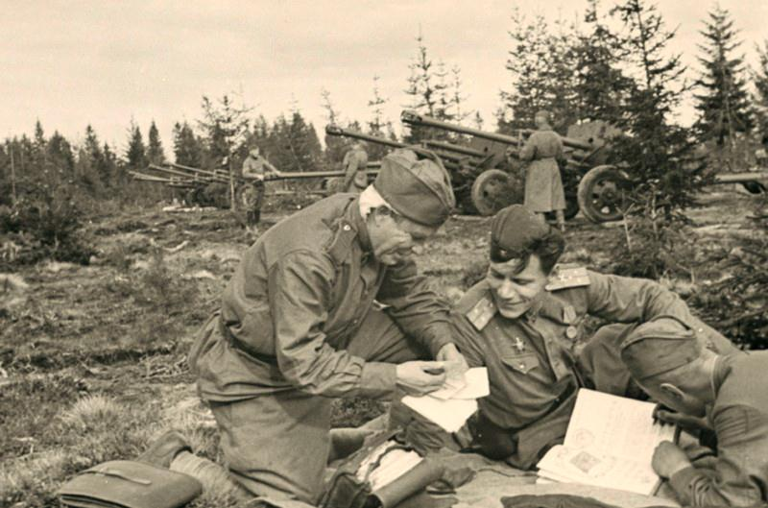
Математики и их открытия в годы Великой Отечественной войны

Совершенствование военной техники

В период Великой Отечественной войны техника была разнообразной и сложной. Она также требовала широкого использования математических расчетов для ее изготовления и эксплуатации. Увеличение спорости полета самолетов требовало не только повышения мощности двигателей, но и выбора оптимального профиля фюзеляжа и крыльев, а также решения многих других вопросов.

В России над этими вопросами еще с прошлого века работал ряд ученых и в первую очередь Н. Е. Жуковский (1847 — 1921). Он закономерно считается основоположником новой математической науки — аэродинамики, в которой ему удалось создать ряд сильных методов исследования и решить многочисленные актуальные задачи, основать большую научную школу, состоящую из ближайших учеников по университету и старейшему высшему техническому заведению Москвы — Московскому высшему техническому училищу.

Жуковский заложил основы Военно-воздушной академии, получившей впоследствии его имя, а также Центральный аэрогидродинамический институт. Это научное учреждение долгие годы работало под руководством одного из ближайших учеников и сотрудников Н.Е. Жуковского — С.А. Чаплыгина и объединили многих выдающихся исследователей — М. В. Келдыша, В.В. Голубева, М.А. Лаврентьева и др.

Теоретический отдел разрабатывал многие важные проблемы, в том числе и для военной авиации. Многие из этих разработок пригодились и были широко использованы для создания новых систем истребителей, штурмовиков и бомбардировщиков, обладавших повышенной маневренностью, скоростью, надежностью.

Большое значение получили теории двух явлений — штопора и шимми (или флаттера), представлявших в ту пору основную опасность для авиаторов. Как правило, самолет, попавший в состояние штопора или шимми (особые вибрации самолета, приводившие к его разрушению) уже не могли из него выйти.

Теорию этих явлений создал М. В. Келдыш. Однако он пошел дальше и на основании теории сделал заключения о том, как устранять эти явления. В результате практика полетов получила надежное средство для борьбы с шимми и штопором и за все время войны практически не было в нашей авиации гибели самолетов и летчиков по этим причинам.

Переоценить результаты этих исследовании невозможно, поскольку они помогли не только сохранить жизнь летчиков и самолеты, но и позволили летать на больших скоростях.

Изобретательский талант, непрерывный поиск более совершенных решений и неистовый труд конструктора М.И. Кошкина, его соавторов были заложены в прославленный танк Второй мировой войны Т-34.

В начале войны молодые ученые мехмата А.А. Космодемьянский и Л.П. Смирнов выполнили исследования, имеющие непосредственное отношение образцам пороховых ракет, получивших название «катюш».

Математики и их открытия в годы Великой Отечественной войны

Математические задачи для фронта

Математические знания были нужны непосредственно в бою. В апреле 1942 года коллектив математиков под руководством академика С. Бернштейна разработал и вычислил таблицы для определения местонахождения судна по радиопеленгам.

Существенное значение для решения некоторых практических задач имело развитие номографии, изучающей теорию и способы построения особых чертежей-номограмм. Работу специального бюро возглавлял известный геометр Н. А. Глаголев. Номограммы, подготовленные в этом бюро, применялись в военно-морском флоте, зенитной артиллерии, оборонявшей советские города от налетов вражеской авиации.

Теория стрельбы

Традиционная область деятельности ученых нашей страны — исследование артиллерийских систем. Этим занимались М. В. Остроградский и П. Л. Чебышёв, и последующие поколения ученых. Проблемы пристрелки, разработанные еще в XIX веке в связи с появлением новых типов артиллерии потребовали в период Великой Отечественной войны дополнительных исследований и составления таблиц.

Стрельба с самолета по самолету и по наземным целям также привела к математическим задачам, которые нужно было срочно решить. Ими занимались упорно как специалисты в области артиллерии, так и математики.

Проблемы бомбометания привели к необходимости составления таблиц, позволяющих находить оптимальное время для сброса бомб на цель, область, которую накроет бомбовой удар. Такие таблицы были составлены еще до начала войны, но для самолетов, обладающих большими скоростями. Во время войны выявилась полезная возможность использования тихоходных учебных самолетов для ночных бомбежек. Были созданы специальные полки ночных бомбардировщиков, но для них не было своевременно создано таблиц бомбометания. Возникла срочная задача производства соответствующих расчетов. Таблицы были созданы и они оказали несомненную помощь нашим летчикам и летчицам.

Интересная задача возникла у моряков в связи с желанием увеличить вероятность попадания в цель при торпедном залпе. Возникла идея за счет искусственного рассеивания увеличить эту вероятность. Этой задачей занялся один из крупнейших нищих математиков академия А.Н. Колмогоров. Ему удалось найти полное решение задачи и довести его до практического использования. Несомненно, что какую-то долю успехов наших моряков следует отнести и на счет этой решенной Колмогоровым задачи.

Позднее его выводы были перенесены и на проблемы, связанные со стрельбой зенитной артиллерии по самолетам. Вообще нужно сказать, что актуальная математическая задача, решенная в одной практической ситуации, очень быстро находит и другие применения, порой очень далекие от первоначального направления исследований.

Статистика в военном производстве

Ещё один аспект работы советских математиков на помощь фронту - это работа по организации производственного процесса, направленная на повышение производительности труда и на улучшение качества продукции. Здесь было огромное число проблем, которые нуждались в математических методах и в усилиях математиков.

Одна из проблем – контроль качества продукции и управления качеством в процессе производства. Она со всей остротой возникла перед промышленностью уже в первые дни войны, поскольку прошла массовая мобилизация и квалифицированные рабочие стали солдатами. Им на смену пришли женщины и подростки без квалификации и общего опыта работы. Некачественный патрон мог испортить пушку и причинить вред.

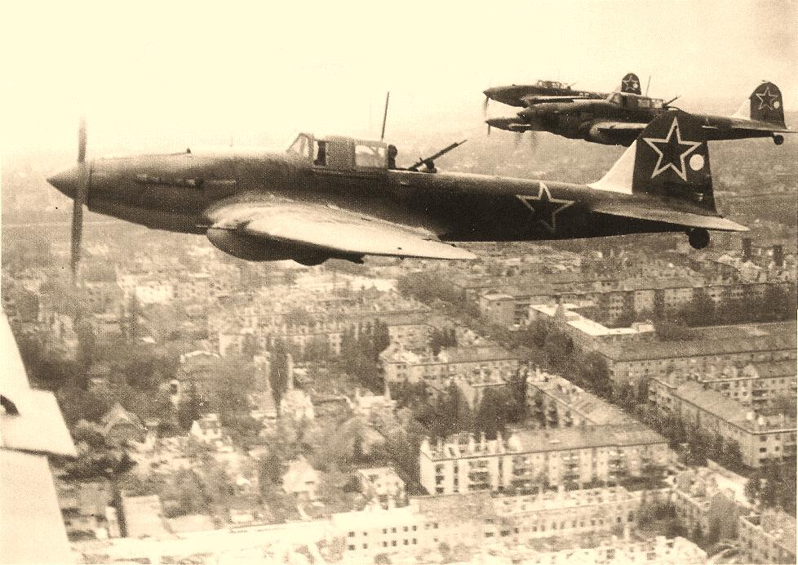
Физика и Великая Отечественная война

Создание военной техники

Значительную роль в создании современного оружия играет техника, основой которой служит физическая наука. Какой бы новый вид вооружения не создавался, он неминуемо опирается на физические законы: рождалось первое артиллерийское оружие - приходилось учитывать законы движения тел (снаряда), сопротивление воздуха, расширение газов и деформацию металла; создавались подводные лодки – и на первое место выступали законы движения тел в жидкостях, учет архимедовой силы; проблемы бомбометания привели к необходимости составления таблиц, позволяющих находить оптимальное время для сброса бомб на цель и другое.

В годы Великой Отечественной Войны были сконструированы различные типы танков, предназначенные для самых разных боевых задач.

ИС-2– советский тяжёлый танк периода ВО войны, был создан в 1943 году под руководством инженера Ж.Я.Котина. Аббревиатура ИС означает “Иосиф Сталин”. ИС-2 являлся самым мощным и наиболее тяжелобронированным из советских серийных танков периода войны. Технические характеристики танка в лучшую сторону отличались от параметров предшествуюших моделей: толщина брони была 90-120 мм, развиваемая скорость — до 52 км/ч

Т-60– советский лёгкий танк периода войны. Разработан в августе 1941 года под руководством Н.А.Астрова, ведущего разработчика всей отечественной линейки лёгких танков того периода. Всего было выпущено 5920 лёгких танков Т-60. Небольшое число уцелевших в боях Т-60 использовалось как танки-разведчики, тягачи, учебные машины вплоть до конца войны.

Т-37А – советский малый плавающий танк, первый танк в мире с технологией “амфибия”. Они предназначались для выполнения задач связи, разведки и боевого охранения частей на марше, а также непосредственной поддержки пехоты на поле боя.

Огнеметный танк ОТ-130 – создан в 1937 г. конструкторским коллективом завода им. К.Е. Ворошилова (Ленинград). В башне вместо пушки установлен огнемет и один пулемет. Дальность огнеметания 35-50 метров. Огнеметное оборудование установлено в боевом отделении (два резервуара для огнесмеси общей емкостью 400 литров). Запаса огнесмеси хватало на 40 выстрелов. Использовались как танки для непосредственной поддержки пехоты при прорыве позиций противника. Огнеметные танки ОТ-130 использовались в боях на реке Халхин-Гол.

T-34 – самый массовый средний танк Второй мировой войны. Т-34 является до сих пор легендарной, наводящей страх на врагов машиной. Эти танки принимали самое прямое участие в боевых действиях ВОВ и сыграли огромную роль в войне. При его создании советским конструкторам удалось найти оптимальное соотношение между основными боевыми, эксплуатационными и технологическими характеристиками.

За годы войны советские конструкторы разработали и внедрили в производство модели самолетов, которые по качеству превосходили немецкую авиацию. В 1943 конструкторское бюро А.С.Яковлева разработало самолет Як-3 – самый легкий (всего 2650 кг) и маневренный истребитель Второй мировой войны. Достоинство Як-3 – сочетание простоты пилотирования с мощным вооружением. Позднее был сконструирован истребитель Як-9,способный развивать скорость до 605 км/ч. В июле 1942 года С.А.Лавочкин со своей командой создал новый быстроходный, маневренный, хорошо вооруженный истребитель Ла-5. Скорость 551 км/ч. Боевая нагрузка: до 600 кг различного вооружения. Конструктором Туполевым А.Н. в 1943 годы был создан пикирующий бомбардировщик Ту-2 поднимавший 3000 кг бомб и развивавший скорость до 547 км/ч. С.В.Ильюшин в 1944 году сконструировал штурмовик Ил-10 с мощным двигателем, усиленной броней и вооружением.
Физика и Великая Отечественная война

Другие открытия

С началом войны кончились поставки фильтров для переливания крови из Англии, а необходимость в них увеличилась в десятки тысяч раз. Фильтров отечественного производства еще не было. В кратчайшие сроки П.Г.Стрелков разработал технологию производства бактериологических фильтров для крови, создав их на основе асбеста, через ультратонкие каналы которого фильтровалась кровь. Производство было достаточно простым и очень технологичным, благодаря чему их стали производить во многих городах.

В годы второй мировой войны исключительно активное и широкое применение нашло минное оружие. Появились магнитные, акустические и магнитно-акустические мины. Траление магнитных мин сначала проводилось деревянными катерами-тральщиками. Для уничтожения акустических и магнитно-акустических мин применялись катера-охотники, которые, маневрируя на средних ходах, сбрасывали глубинные бомбы. Однако эти методы борьбы с минной опасностью были примитивными и недостаточно эффективными. Дело в том, что на деревянных катерах было немало металлических предметов. Корпуса катеров-тральщиков и морских охотников нуждались в размагничивании. В начале августа 1941 группа ученых в составе А. П. Александрова, И. В. Курчатова, Ю. С. Лазуркина, С. Е. Лысенко, П. Г. Степанова, К. К. Щербо предложили эффективные методы и средства борьбы с вражеским минным оружием. Был осуществлен разработанный ранее советскими учеными способ защиты кораблей от магнитных мин путем нейтрализации магнитного поля, создаваемого корабельными корпусами. Прежде всего размагничиванию подверглись подводные лодки, а после них — тральщики. Размагничивание корабля позволило плавать куда увереннее.

В первые месяцы войны Качугин А.Т. придумал "партизанскую мастику" – тол. Обезвредить его было невозможно. Внешне он напоминал кусок мыла. Партизаны крепили его под вагонами. Немецкий эшелон набирал скорость, и “мастика” под воздействием встречного ветра взрывалась. Тысячи фашистских вагонов с войсками и техникой пошли под откос благодаря качугинскому изобретению. Качугин А.Т. предложил методы изготовления дешёвых (бесцериевые кремни) зажигалок, что решало проблему дефицита спичек, разработал одну из модификаций “зажигательных бутылок”, которая использовалась против немецких танков зимой 1941 при обороне Москвы. Бутылка с самовоспламеняющейся жидкостью КС, падая на твердое тело, разбивалась. Жидкость разливалась и горела ярким пламенем до 3 минут, достигая температуры 1000°С. При этом она прилипала к броне или залепляла смотровые щели, стекла, приборы наблюдения, ослепляла дымом экипаж, выкуривая его из танка и сжигая все внутри танка. Попадая на тело, капля горящей жидкости вызывала сильные, трудно заживаемые ожоги.

В 1942г. Советская разведка имела сведения о работах по созданию атомной бомбы в США. Было принято постановление, предписавшее “Обязать Академию наук СССР возобновить работу по созданию урановой бомбы или уранового топлива”. Главой атомного проекта был назначен И. Курчатов. В 1943 году ему удалось вплотную заняться вопросами атомной энергетики. В результате теоретических исследований по производству тяжелой воды, обогащению урана, создания ядерных проекторов, строительства радиохимических и специального металлургического цехов в 1945 году в нашей стране под его руководством был выпущен атомный реактор.

Немалый вклад внес в годы ВОВ академик А.Ф. Иоффе. Специально для партизанских отрядов им был разработан термоэлектрогенератор, служивший источником питания для радиоприемников и передатчиков. Подобный термогенератор был прост по конструкторскому оформлению, удобен в эксплуатации, а главное – готов к действию в любое время.

